Authorized by:

Aos Zeidan

Supply Chain Specialist

Date: 23 October 2024 / 23 жовтня 2024

Зміни до ЗАПИТУ НА ПОДАННЯ ПРОПОЗИЦІЙ RFQ No. UNFPA/UKR/RFQ/24/21
Amendment to Request for Quotation No. UNFPA/UKR/RFQ/24/21

Шановні пані / панове,  UNFPA, Фонд ООН у галузі народонаселення в Україні, запрошує Вас надати цінову пропозицію на «Офісні меблі для потреб КНП «ХЕРСОНСЬКИЙ МІСЬКИЙ ПЕРИНАТАЛЬНИЙ ЦЕНТР ІІ РІВНЯ ІМ. З.С. КЛИМЕНКО» відповідно до наведеної нижче специфікації на умовах DAP, Херсон.  Цей запит відкритий для всіх юридично зареєстрованих компаній в Україні, які можуть надавати належні послуги та товари та володіють правоздатністю постачати/виконувати дані послуги в Україні, або через уповноважених представників.  Товари мають бути доставлені до отримувача протягом максимум 2 (двох) тижнів після оформлення замовлення. Цінові пропозиції мають бути дійсними щонайменше 90 (дев’яносто) днів після дати терміну подачі пропозицій. | Dear Sir/Madam,  UNFPA hereby solicits your quotation for the supply of «Office furniture for the needs of KNP “KHERSON CITY PERINATAL CENTER II LEVEL NAMED AFTER Z.S. KLYMENKO» named below and their land shipment to Ukraine (DAP, Kherson).  This Request for Quotation is open to all legally constituted companies that can provide the requested services and have the legal capacity to perform in Ukraine, or through an authorized representative.  The goods are to be delivered to the recipient in a maximum of (2) weeks upon issuing of PO. The quotation shall be valid at least for (90) days after the closing date.

# |  | Name | Specification | UoM | Q-ty
1 | 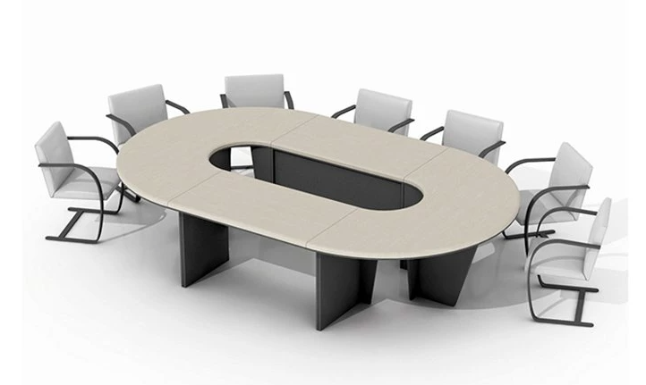 | Conference table /  Конференц-стіл | Dimensions:  Width (cm) - 200; Length (cm) - 320; Height (cm) - 76;  Shape: oval;  Number of persons - 15;  Material: MDF  Color: light, preferably oak, Sonoma oak  Material for the support: most durable material /or on table legs  Розміри:  Ширина (cm) - 200; Довжина (cm) - 320; Висота (cm) - 76; Форма - овальна;  Кількість персон - 15;  Матеріал: МДФ;  Колір: світлий, бажано дуб, дуб сонома  Матеріал опори: найміцніший матеріал /або на ніжках | pcs | 1
2 | 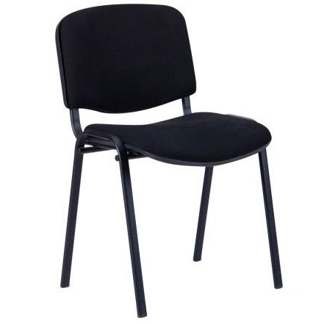 | Chair /  Стілець | Dimensions:  Width (cm) - 55; Length (Depth) (cm) - 60; Height (cm) - 53;  Матеріал - Metal;  Upholstery material: artificial leather or fabric;  Filling material – PPU, 25 kg / mᶾ density  Style: modern;  Rigidity: soft  Color: light, preferably light brown  Розміри:  Ширина (cm) - 55; Довжина (глибина) (cm) - 60; Висота (cm) - 53;  Матеріал - метал;  Матеріал оббивки: тканина або штучна шкіра;  Матеріал наповнення - ППУ, 25 кг / мᶾ щільність  Стиль: модерн;  Жорсткість: м'яка  Колір: світлий, бажано світло-коричневий | pcs | 50
3 | 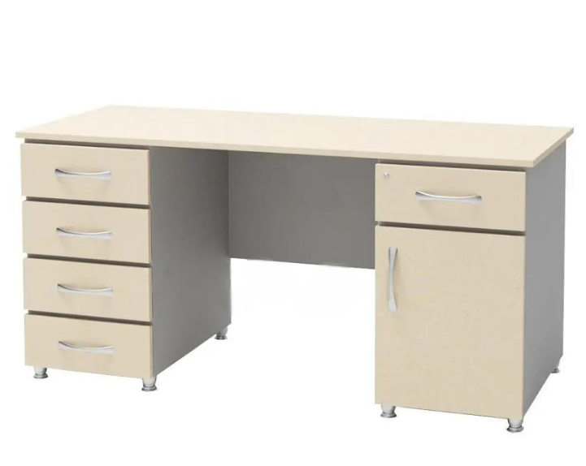 | Office table /  Стіл офісний | Dimensions:  Width (cm) - 60;  Length (cm) - 150;  Height (cm) - 75;  Material - сhipboard;  Number of shelves - 2;  Number of drawers – 5;  Color: light oak or Sonoma oak  Розміри:  Ширина (cm) - 60;  Довжина (cm) - 150;  Висота (cm) - 75;  Матеріал - ДСП;  Кількість полиць - 2;  Кількість шухляд – 5  Колір: дуб світлий або дуб сонома | pcs | 20
4 | 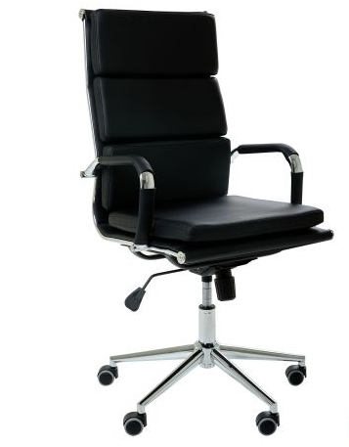 | Office Armchair /  Офісне крісло | Dimensions:  Height (cm) - 122 , min 48 - the lowest position of a seat of an armchair from the floor, max 57 - the highest position;  Width (cm) - 65;  Depth (cm) - 62;  Maximum load (kg) - 120;  Rubber wheels  Color: light, preferably light brown  Material for the soft part – PPU, 25 kg / mᶾ density  Material for frame - metal  Upholstery material – artificial leather  Розміри:  Висота (cm) – 122, min 48 - найнижче положення сидіння крісла від підлоги, max 57 - найвище положення;  Ширина (cm) - 65;  Глибина (cm) - 62;  Максимальне навантаження (kg) - 120;  Резинові колеса  Колір: світлий, бажано світло-коричневий  Матеріал м'якої частини – ППУ, 25 кг / мᶾ щільність  Матеріал каркасу - метал  Матеріал оббивки – штучна шкіра | pcs | 20
5 | 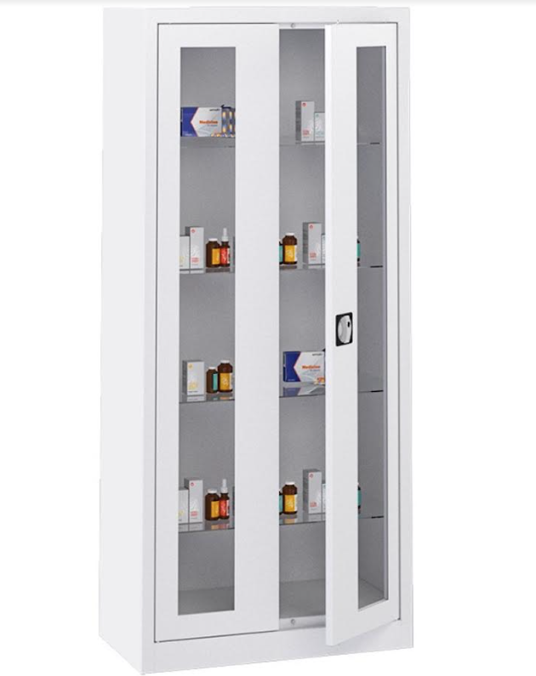 | Cabinet /  Шафа | Dimensions:  Height (сm) - 180;  Width (сm) - 80;  Depth (сm) - 43,5.  Two doors, 5 separate sections;  4 metal shelves (that can be replaced with glass ones)  Material: MDF + chipboard,  Color: light oak or Sonoma oak  Розміри:  Висота (сm) - 180;  Ширина (сm) - 80;  Глибина (сm) - 43,5.  2 двері; 5 окремих секцій;  4 металеві полиці (які можна замінити на скляні)  Матеріал: МДФ + ДСП  Колір: дуб світлий або дуб сонома | pcs | 8
6 | 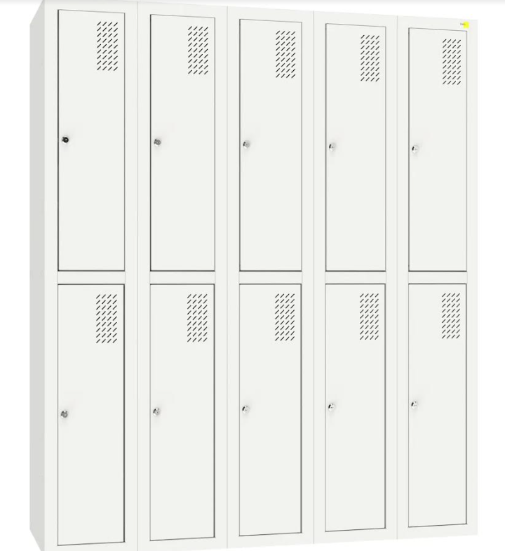 | Metal Wardrobe /  Металева шафа для одягу | Dimensions:  Height (сm) - 180;  Width (сm) - 150;  Depth (сm) - 50.  The wardrobe shall consist of 10 sections  Clothes hooks in each section  Розміри:  Висота (сm) - 180;  Ширина (сm) - 150;  Глибина (сm) - 50.  Шафа складається з 10 секцій.  У кожній секції передбачені гачки для одягу. | pcs | 17
7 | 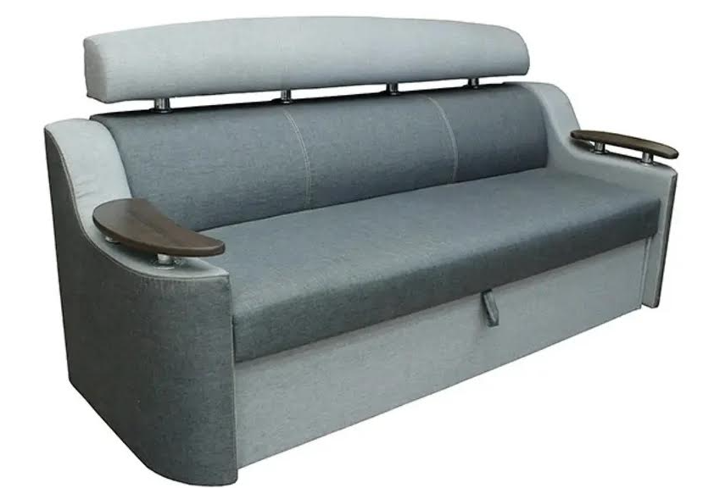 | Sofa  / Диван | Dimensions:  Depth (сm) - 90;  Length (cm) - 2300;  Bed length (cm) - 185 ;  Bed width - 127;  Wooden beam, natural wood, chipboard;  Upholstery material – matting  Color - preferably light brown  Розміри: Глибина (сm) - 90;  Довжина (cm) - 2300;  Довжина спального місця (cm) - 185 ;  Ширина спального місця (cm) - 127;  Дерев'яний брус, натуральне дерево, ДСП;  Оббивний матеріал - "рогожка".  Колір – бажано світло-коричневий | pcs | 6

За цим запитом RFQ допускаються часткові пропозиції. Від учасника тендеру не вимагається надавати пропозиції щодо всіх позицій. Проте учасникам тендеру рекомендується подавати пропозиції на якомога більше позицій.  Якщо ви зацікавлені в поданні пропозиції щодо цих позицій, будь ласка, заповніть додану форму Цінової пропозиції (Додаток 1) та надішліть її разом з іншими необхідними документами електронною поштою на адресу, вказану нижче:  Secure Email address ua-procurement@unfpa.org  Будемо дуже вдячні за якнайшвидшу відповідь на цей запит, але не пізніше вівторка, 29 жовтня 2024 року, 15:00 за київським часом.  Примітка: Поточна політика UNFPA щодо постачальників відноситься до цього запиту, і її можна знайти заадресою:  http://www.unfpa.org/suppliers  Примітка: Пропозиції, які надійшли після кінцевого терміну подачі пропозицій або на іншу електронну адресу, ніж зазначена вище (ua-procurement@unfpa.org) буде автоматично дискваліфіковано.  Будь ласка, надішліть свою пропозицію в гривнях (з урахуванням ПДВ, якщо ви платник ПДВ). Конвертація валюти у бажану валюту ЮНФПА, якщо пропозиція відрізняється від необхідної, ґрунтуватиметься лише на Операційному обмінному курсі Організації Об'єднаних Націй, що діє на час кінцевого терміну цього запиту.  Повне прийняття Загальних положень та умов  UNFPA є обов’язковим. Їх можна знайти на цій веб-сторінці за адресою: http://www.unfpa.org/resources/unfpa-general-conditions-contract. Неприйняття положень Загальних положень та умов (GTC) є підставою для дискваліфікації з цього процесу закупівлі. | Partial bids are allowed under this RFQ. The bidder shall not be required to quote for all items. However, Bidders are encouraged to quote for as many items as possible.  If you are interested in submitting a quotation for these items, kindly fill in the attached Quotation Form (Annex 1) and send it together with other required documents by email to the address indicated below:  Secure Email address ua-procurement@unfpa.org  Your earliest response to this query would be highly appreciated, but not later than Tuesday, 29th of October 2024, 15:00 PM Kyiv time.  Note: Current UNFPA supplier policies apply to this solicitation and can be found at: http://www.unfpa.org/suppliers  Note: Offers received after the deadline or at another email address than the one indicated in the above (ua-procurement@unfpa.org) will be automatically disqualified.  Please submit your quotation in UAH currency (including VAT, if applicable). Conversion of currency into the UNFPA preferred currency, if the offer is quoted differently from what is required, shall be based only on the UN Operational Exchange Rate prevailing at the time of the competition deadline.  Full acceptance of the UNFPA General Terms and Conditions is mandatory. They can be located on this webpage at: http://www.unfpa.org/resources/unfpa-general-conditions-contract. Non-acceptance of the terms of the General Terms and Conditions (GTC) shall be grounds for disqualification from this procurement process.

Вартість доставки та збірки має бути включено та має бути надано за такою адресою:  Delivery and assembly cost is included and must be provided to the following address: | Херсонська обл., місто Херсон, вулиця Гоголя, 1  (з заносом і збіркою)  Kherson region, Kherson city, 1 Gogolya Street  (delivery and assembly)
Митне оформлення, у разі необхідності, здійснюється:  Customs clearance, if needed, shall be done by: | Постачальником  Awarded supplier
Валюта цінової пропозиції:  Currency of Quotation: | українська гривня  UAH
Уся документація, включаючи каталоги, має бути на цій мові:  All documentation, including catalogs, shall be in this language: | Англійська/Українська  English/Ukrainian
Документи, які мають бути подані:  Documents to be submitted: | - Технічна пропозиція, яка має включати технічні характеристики для кожного запропонованого товару, каталоги, технічні специфікації, зображення запропонованих позицій;  - Дійсні реєстраційні документи юридичної особи;  - Цінова пропозиція (Додаток 1) повинна бути належним чином заповнена, підписана та подана, щоб відповідати вимогам до процесу закупівлі;  - Підтвердження попереднього досвіду постачання товарів, які вказані в цьому запиті.  - Technical Offer, including the technical specifications for each offered item, catalogues, pictures of proposed items;  - Valid Commercial Registration;  - Quotation Form (Annex 1) need to be duly completed, signed and submitted to qualify for the procurement process;  - Previous experience for supplies of requested items.
Період дії Цінових пропозицій від дати подання пропозиції:  Period of Validity of Quotes starting the Submission Date | 90 днів  90 days
Контактна особа для запитів  (Лише письмові запити):  Contact Person for Inquiries  (Written inquiries only): | Ольга Діжа  (dizha@unfpa.org)  Будь-яка затримка у відповіді від UNFPA не повинна використовуватися як причина для продовження кінцевого терміну подання пропозиції, якщо тільки UNFPA не вирішить, що таке продовження є необхідним, і не повідомить учасників про новий кінцевий термін.  Olha Dizha  (dizha@unfpa.org)  Any delay in UNFPA’s response shall be not used as a reason for extending the deadline for submission unless UNFPA determines that such an extension is necessary and communicates a new deadline to the bidders.
Часткові пропозиції:  Partial Quotes: | Дозволені  Permitted
Умови оплати:  Payment Terms: | 100% після повного постачання товарів та надання послуг (30 днів)  100% upon complete delivery of goods та надання послуг (30 days)
Заподіяні збитки: | Будуть застосовано наступним чином:  - Відсоток загальної суми контракту за календарний день затримки: 1%;  - Максимальна кількість календарних днів затримки – 10 календарних днів, після чого UNFPA може розірвати контракт без будь-якої відповідальності перед UNFPA.
Liquidated Damage: | - Will be imposed as follows:  - Percentage of contract total per calendar day of delay: 1%  - Maximum number of calendar days of delay 10 calendar days, after which UNFPA may terminate the contract without any liability against UNFPA
Критерії оцінювання:  Evaluation Criteria: | - Технічна відповідність/Повна відповідність вимогам і найнижча ціна;  - Повне прийняття Загальних положень та умов UNFPA;  - Найкоротший термін постачання (пропозиції з терміном виконання понад 2 тижні будуть дискваліфіковані).  - Technical responsiveness/Full compliance to requirements and lowest price;  - Full acceptance of the UNFPA General Terms and Conditions;  - Shortest lead time (offers with a lead time of more than 2 weeks will be disqualified).
UNFPA визначить переможцем:  UNFPA will award to: | Одного або більше одного постачальників;  One or more suppliers.
Тип контракту, який буде підписаний:  Type of Contract to be Signed: | Контракт + Замовлення на закупівлю  Contract + Purchase Order (PO)
Умови оформлення оплати:  Conditions for Release of Payment: | Письмове прийняття товарів та послуг бенефіціаром на основі повної відповідності вимогам RFQ (запиту).  Written Acceptance of Goods and Services of beneficiary based on full compliance with RFQ requirements.
Додатки до RFQ (запиту):  Annexes to this RFQ: | - Цінова пропозиція (Додаток 1), яка має бути належним чином заповнена, підписана та подана, щоб відповідати вимогам до процесу закупівлі  - Quotation Form (Annex 1) need to be duly completed, signed and submitted in order to qualify for the procurement process.)

Best regards,

Olha Dizha

Procurement and Logistics Associate

Email: dizha@unfpa.org

Додаток 1 – Цінова пропозиція
Annex 1- Quotation Form

Найменування претендента / Name of Bidder:
Контактні дані / Bidder Contact Details: (Phone No., Email)
Дата пропозиції / Date of Bid:
Запит на подання пропозицій №/Request for Quotation No: UNFPA/UKR/RFQ/24/21
Цінова валюта / Currency of Bid price: UAH
Термін поставки (тижнів після отримання замовлення
до відправлення) / Delivery time (weeks from receipt of
order till dispatch):
максимум (2) тижні / maximum (2) weeks

Закінчення терміну дії пропозиції (пропозиція має бути

дійсна протягом принаймні 3 місяців після дати закриття.

Expiration of Validity of Quotation (The quotation shall be
valid for a period of at least 3 months after the Closing date.) 90 днів / 90 Days

Цінова пропозиція / Price Schedule:
# | Item | Q-ty | Unit Price (UAH) | Total Price (UAH) | Lead time (weeks)  Час виконання (тижні)
1 | Conference table / Стіл для конференцій | 1
2 | Chair / Стілець | 50
3 | Office Table / Стіл офісний | 20
4 | Office Armchair / Офісне крісло | 20
5 | Cabinet / Шафа | 8
6 | Metal Wardrobe / Шафа для одягу металева | 17
7 | Sofa / Диван | 6
 |  |  | ПДВ/ VAT
 |  |  | Сума разом/ Total

Будь ласка, зауважте, що у вартість товарів повинна входити вартість доставки та збірки меблів за адресою: м. Херсон, вул. Гоголя, 1

Please note that the price of goods must include the cost of delivery and assembly of furniture at the address: Kherson, str. Gogolya, 1

В вашій пропозицій включіть, будь ласка / In your offer, please include:
- Технічну пропозицію, яка має включати технічні характеристики для кожного запропонованого товару, каталоги, технічні специфікації, зображення запропонованих позицій;
- Дійсні реєстраційні документи юридичної особи;
- Підтвердження попереднього досвіду постачання товарів, які вказані в цьому запиті.

- Technical Offer, including the pictures of the proposed items, technical specifications for each offered item, and catalogues, etc.
- Valid Commercial Registration;
- Previous experience for supplies of requested items.

Коментарі / Vendor’s Comments:

Цим засвідчую, що вище вказана компанія, яку я уповноважений представляти, приймає Загальні умови договору UNFPA (http://www.unfpa.org/resources/unfpa-general-conditions-contract ) та буде дотримуватися цієї цінової пропозиції до моменту закінчення терміну дії останньої.

I hereby certify that this company, which I am duly authorized to sign for, accepts the terms and conditions of UNFPA (http://www.unfpa.org/resources/unfpa-general-conditions-contract ) and we will abide by this quotation until it expires.

Ім’я, прізвище та посада / Name and title Дата та місце / Date and Place

